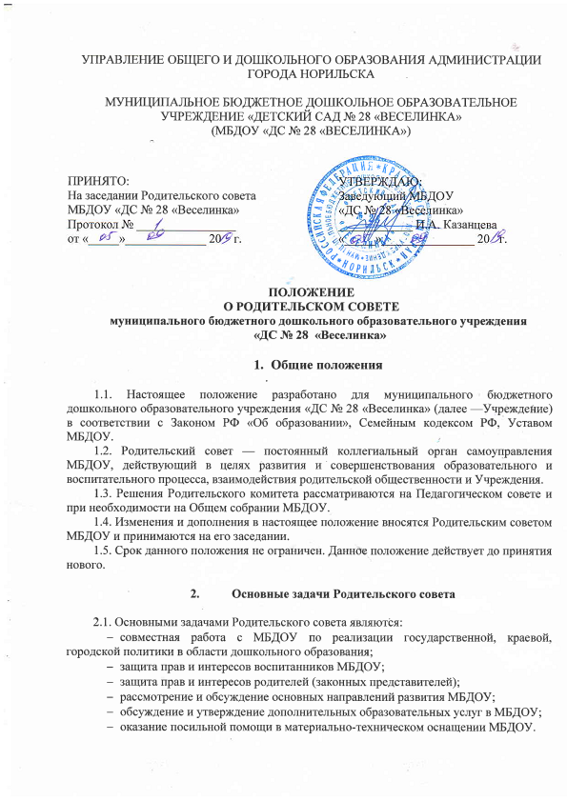

- Функции Родительского совета

3.1. Родительский совет МБДОУ:

- обсуждает Устав и другие локальные акты МБДОУ, касающиеся взаимодействия с родительской общественностью, решает вопрос о внесении в них необходимых изменений и дополнений;
- участвует в определении направления образовательной деятельности МБДОУ;
- рассматривает проблемы организации дополнительных образовательных, оздоровительных услуг воспитанникам;
- заслушивает отчеты заведующего о создании условий для реализации общеобразовательных программ в МБДОУ;
- участвует в подведении итогов деятельности МБДОУ за учебный год по вопросам работы с родительской общественностью;
- принимает информацию, отчеты педагогических и медицинских работников о состоянии здоровья детей, ходе реализации образовательных и воспитательных программ, результатах готовности детей к школьному обучению;
- оказывает помощь МБДОУ в работе с неблагополучными семьями;
- носит предложения по совершенствованию педагогического процесса в МБДОУ;
- содействует организации совместных с родителями (законными представителями) мероприятий в МБДОУ — родительских собраний, родительских клубов, Дней открытых дверей и др.;
- оказывает посильную помощь МБДОУ в укреплении материально-технической базы, благоустройству его помещений, участка и территории силами родительской общественности;
- привлекает внебюджетные и спонсорские средства, шефскую помощь заинтересованных организаций для финансовой поддержки МБДОУ;
- вместе с заведующим МБДОУ принимает решение о поощрении, награждении благодарственными письмами наиболее активных представителей родительской общественности.

- Права Родительского совета

4.1. Родительский комитет имеет право:
- принимать участие в управлении МБДОУ как орган самоуправления;
- требовать у заведующего МБДОУ выполнения его решений.
  - Каждый член Родительского совета при несогласии с решением последнего вправе высказать свое мотивированное мнение, которое должно быть занесено в протокол.

- Организация управления Родительским советом

5.1. В состав Родительского совета входят председатели родительских комитетов групп или специально выбранные представители родительской общественности, по 1 человеку от каждой группы.
5.2. В необходимых случаях на заседание Родительского совета приглашаются, педагогические, медицинские и другие работники МБДОУ, представители общественных организаций, учреждений, родители, представители Учредителя. Необходимость их приглашения определяется председателем Родительского совета.
Приглашенные на заседание Родительского совета пользуются правом совещательного голоса.
5.3. Родительский совет выбирает из своего состава председателя и секретаря сроком на 1 учебный год.
5.4. Председатель Родительского совета:
- организует деятельность Родительского совета;
- информирует членов Родительского совета о предстоящем заседании не менее чем за 14 дней до его проведения;
- организует подготовку и проведение заседаний Родительского совета;
- определяет повестку дня Родительского совета;
- контролирует выполнение решений Родительского совета;
- взаимодействует с председателями родительских комитетов групп;
- взаимодействует с заведующим МБДОУ по вопросам самоуправления.
5.5. Заседания Родительского совета созываются не реже 3 раз в год.
5.6. Заседания Родительского совета правомочны, если на них присутствует не менее половины его состава.
5.7. Решение Родительского совета принимается открытым голосованием и считается принятым, если за него проголосовало не менее двух третей присутствующих.
При равном количестве голосов решающим является голос председателя Родительского совета.
5.8. Организацию выполнения решений Родительского совета осуществляет его председатель совместно с заведующим МБДОУ.
5.9. Непосредственным выполнением решений занимаются ответственные лица, указанные в протоколе заседания Родительского совета. Результаты выполнения решений докладываются Родительскому совету на следующем заседании.

- Взаимосвязи Родительского совета с органами самоуправления МБДОУ

6.1. Родительский совет организует взаимодействие с другими органами самоуправления МБДОУ — Общим собранием, Педагогическим советом:
- через участие представителей Родительского совета в заседании Общего собрания, Педагогического совета;
- представление на ознакомление Общему собранию и педагогическому совету решений, принятых на заседании Родительского совета
- внесение предложений и дополнений по вопросам, рассматриваемым на заседаниях Общего собрания и Педагогического совета Учреждения.

- Ответственность Родительского совета

7.1. Родительский совет несет ответственность:
- за выполнение, выполнение не в полном объеме или невыполнение закрепленных за ним задач и функций;
- соответствие принимаемых решений законодательству РФ, нормативно-правовым актам.

- Делопроизводство Родительского совета

8.1. Заседания Родительского совета оформляются протоколом.
8.2. В книге протоколов фиксируются:
- дата проведения заседания;
- количество присутствующих (отсутствующих) членов Родительского совета;
- приглашенные (ФИО, должность);
- повестка дня;
- ход обсуждения вопросов, выносимых на Родительский совет;
- предложения, рекомендации и замечания членов Родительского совета и приглашенных лиц;
- решение Родительского совета.
8.3. Протоколы подписываются председателем и секретарем Родительского совета.
8.4. Нумерация протоколов ведется от начала учебного года.
8.5. Книга протоколов Родительского совета хранится в делах МБДОУ 5 лет.

